Міністерство освіти і науки України

Західноукраїнський національний університет

Факультет комп’ютерних інформаційних технологій

Кафедра інформаційно-обчислювальних систем і управління

Лабораторна робота №1

з дисципліни «Основи компʼютерних наук»

Виконав:

Студент групи КНШІ-11

Семенюк Р. С.

Тернопіль 2023

**Лабораторна робота №1**

**Мета:** Вивчення булевих функцій.

Варіант № 20

**Хід роботи**

**Завдання 1:** Перегляньте вікно диспетчера задач з відкритою вкладкою *Швидкодія* (загальна статистика про систему).

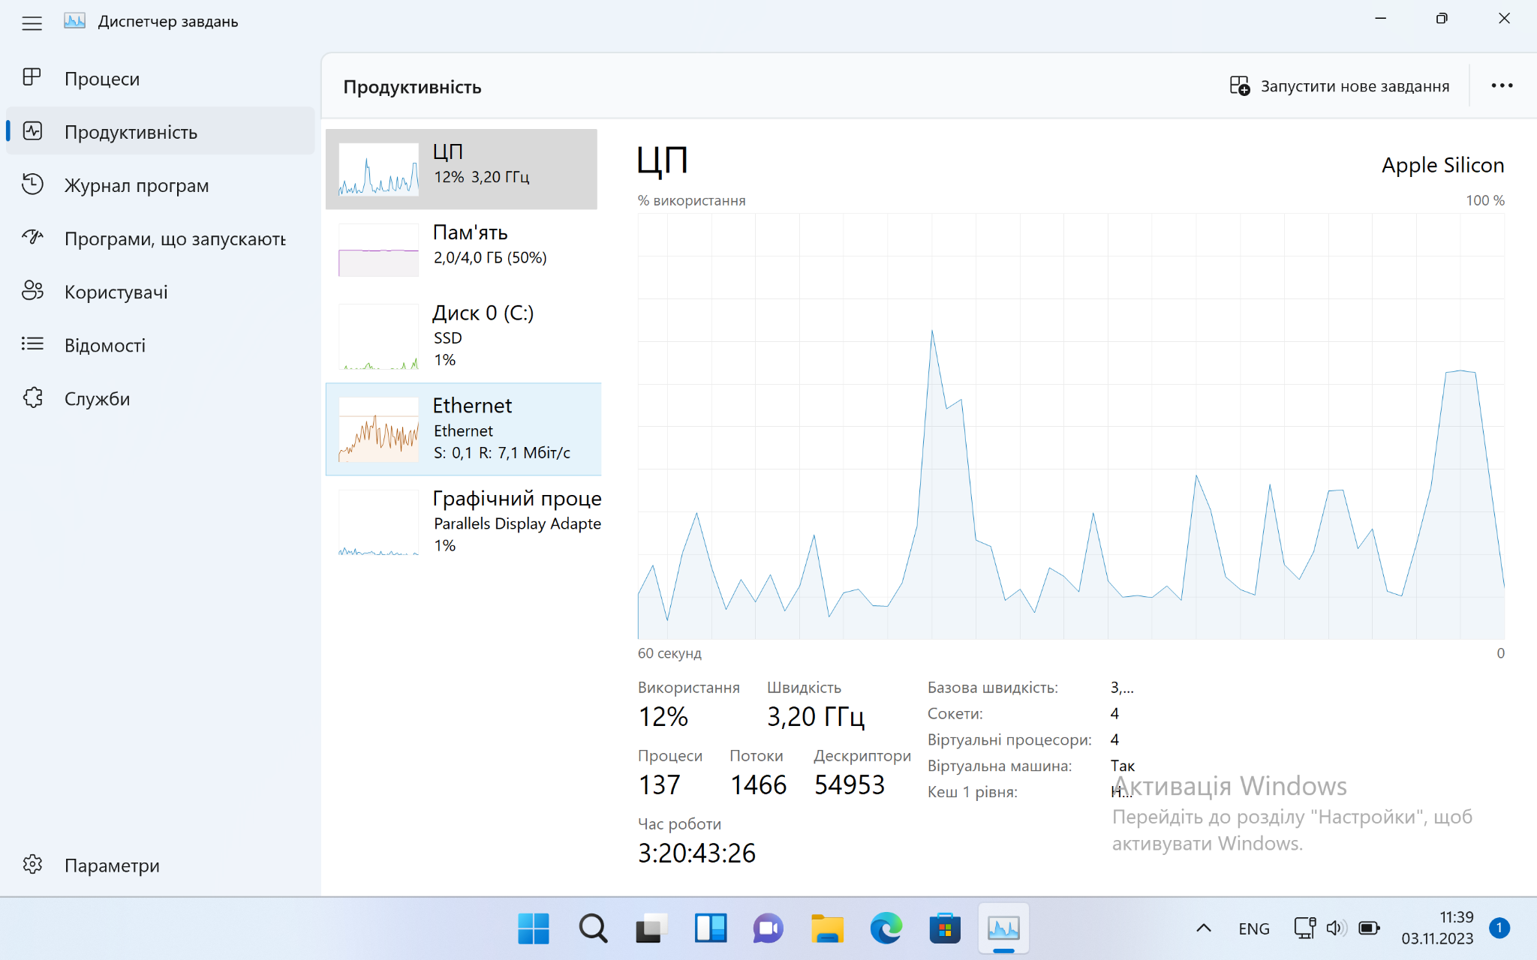

Рис. 1.1 вікно диспетчера завдань

**Завдання 2:** У диспетчері задач у меню Файл - Нова задача (Виконати ...), створіть нові задачі відповідно до свого варанту.

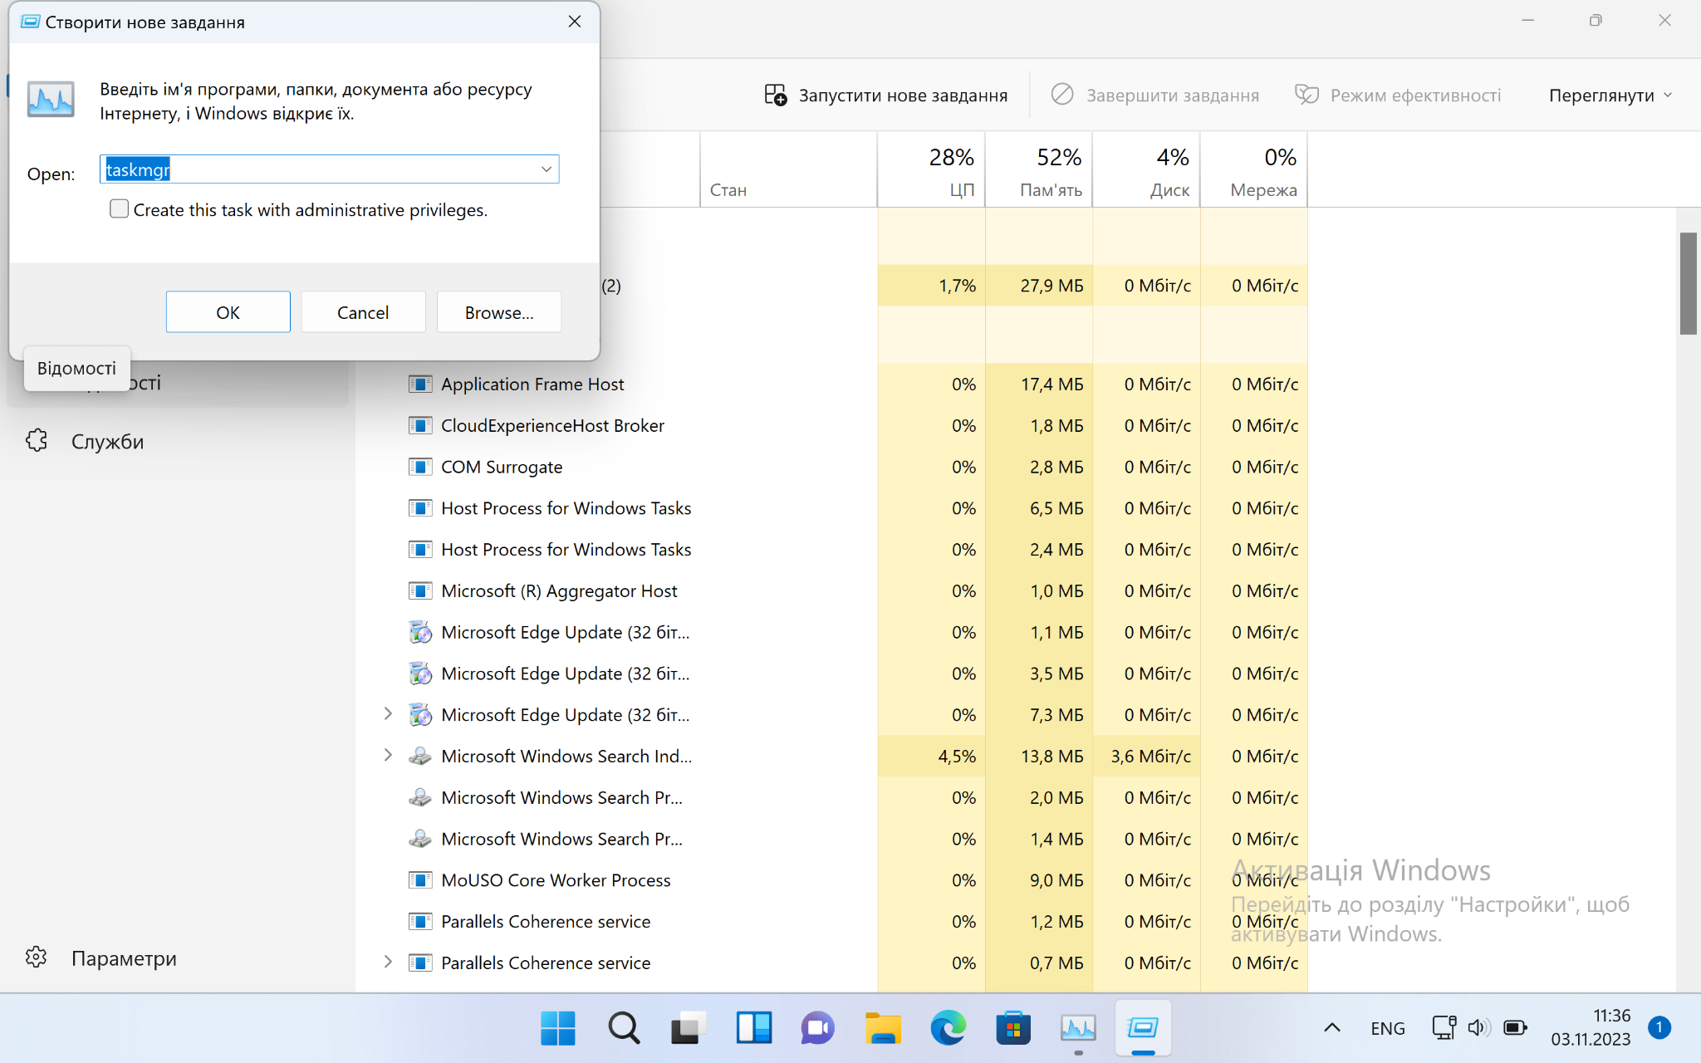

**Завдання 4:** Перегляньте у диспетчері задач вкладку *Процеси* з стовпцем PID (ідентифікатор процесу), а також:

1. виберіть процес з максимальним використанням пам'яті;
2. виберіть процес з максимальним завантаженням процесора.

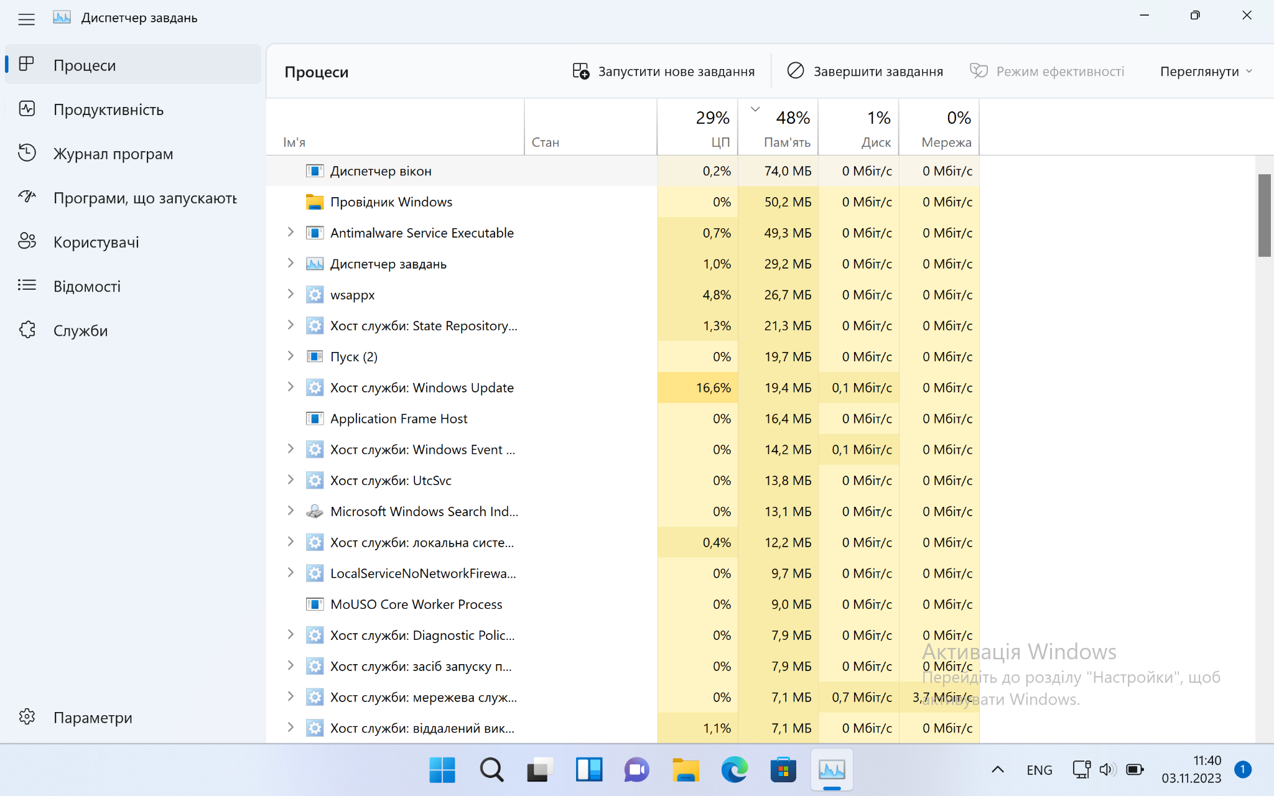

Рис 2.1 процеси впорядковані за навантаженням памʼяті

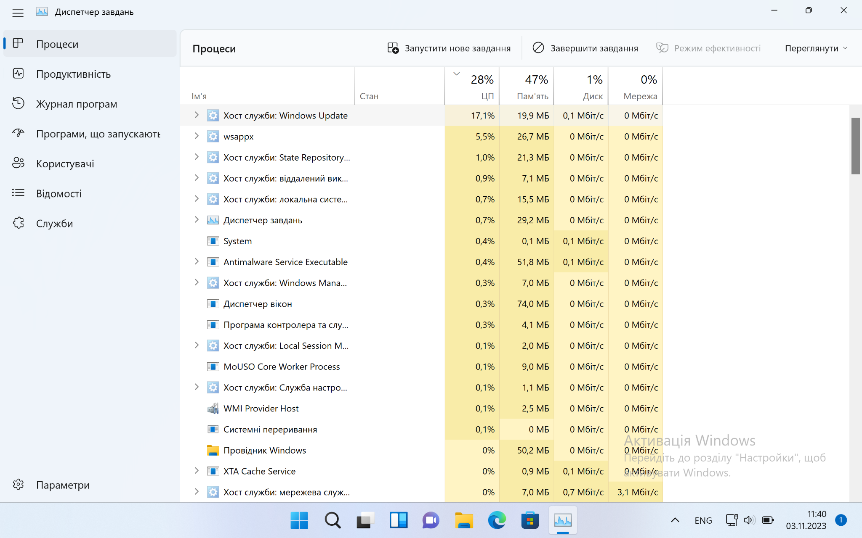

Рис 4.2 процеси впорядковані за навантаженням процесора

**Завдання 5:** Перегляньте вкладку *Мережа* у диспетчері задач та занотуйте поля „Надіслано Байт“ та „Отримано Байт“.

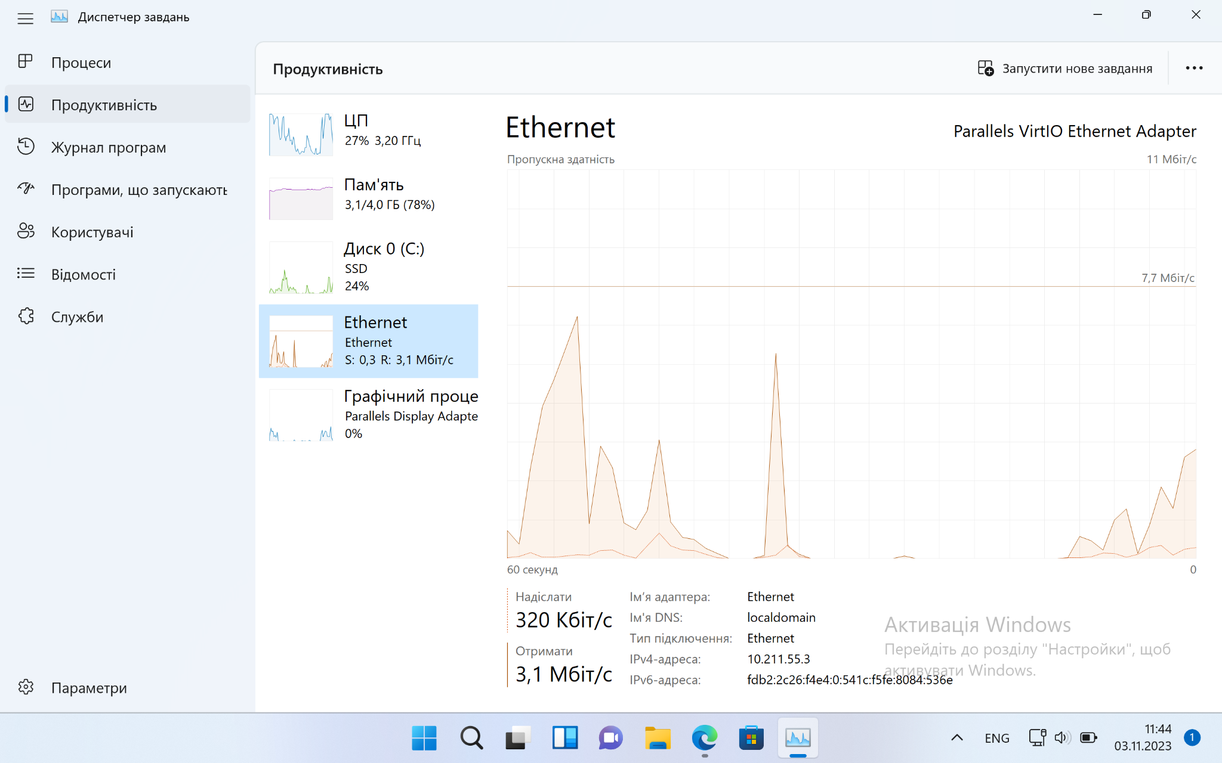

Рис 5.1 навантаження мережі після запуску 2 сайтів що містять флеш

**Висновок:** У цій лабораторній роботі я вивчив основні принципи роботи з операційними системами.